Trabajo Practico
Nivel/modalidad: ciclo básico de nivel secundario.
Espacio curricular: Formación Ética y Ciudadana
Curso: 3° “B”
Profesora: Andrea Guidet
Tema: “El Voto como participación democrática”

Actividades:

Lee atentamente las páginas propuestas y luego responde

- Explica que es el sufragio (voto). ¿Qué significa fraude electoral?
- Explica las cuatro características del voto
- ¿De qué se trataba la reforma electoral de 1912?
- ¿Cómo surgió el voto femenino en San Juan y en Argentina?
- ¿Cómo es el cupo femenino en las elecciones? ¿Qué significa que el voto es función pública?
- Según los pasos para votar que se expone al final de la guía, explica con tus palabras los pasos que harías para ir a votar.

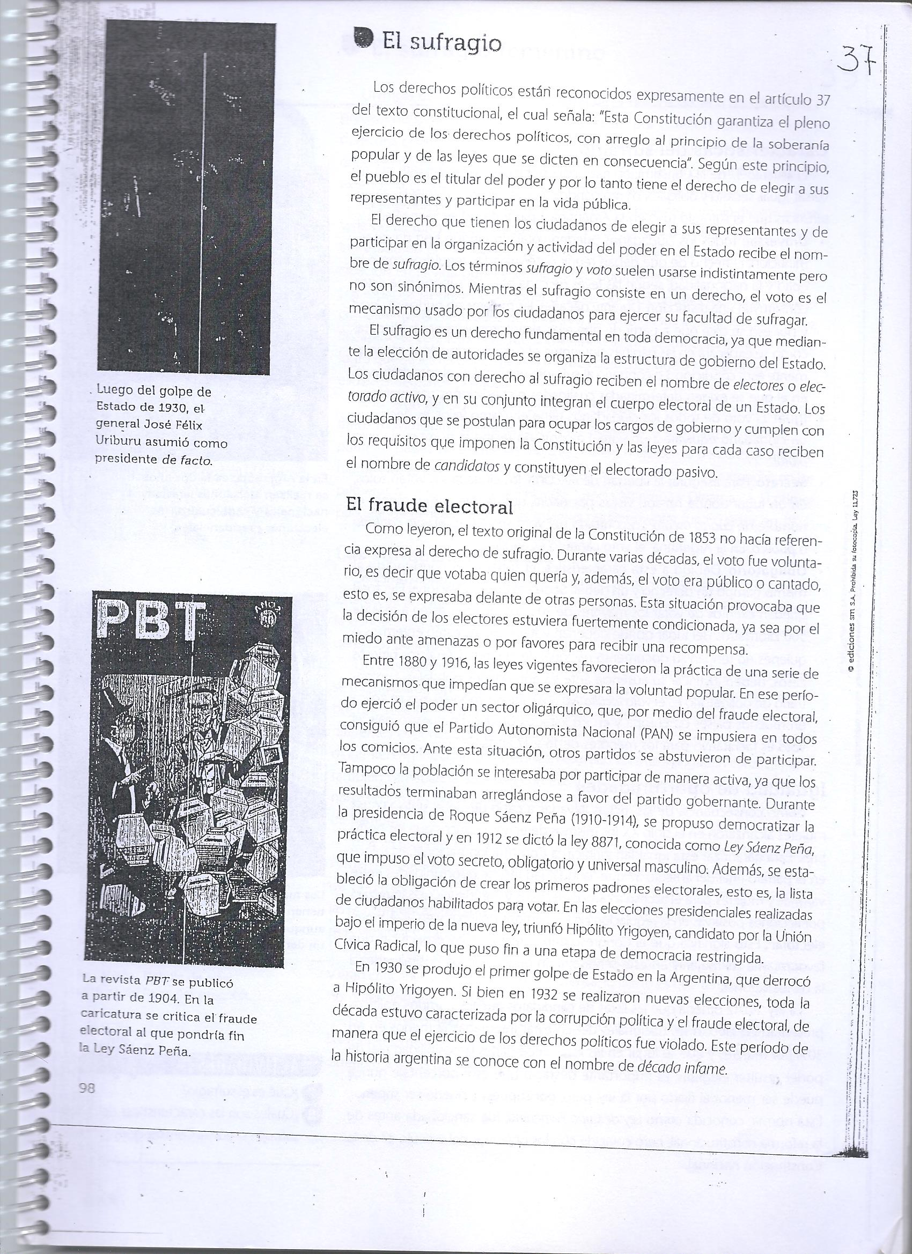
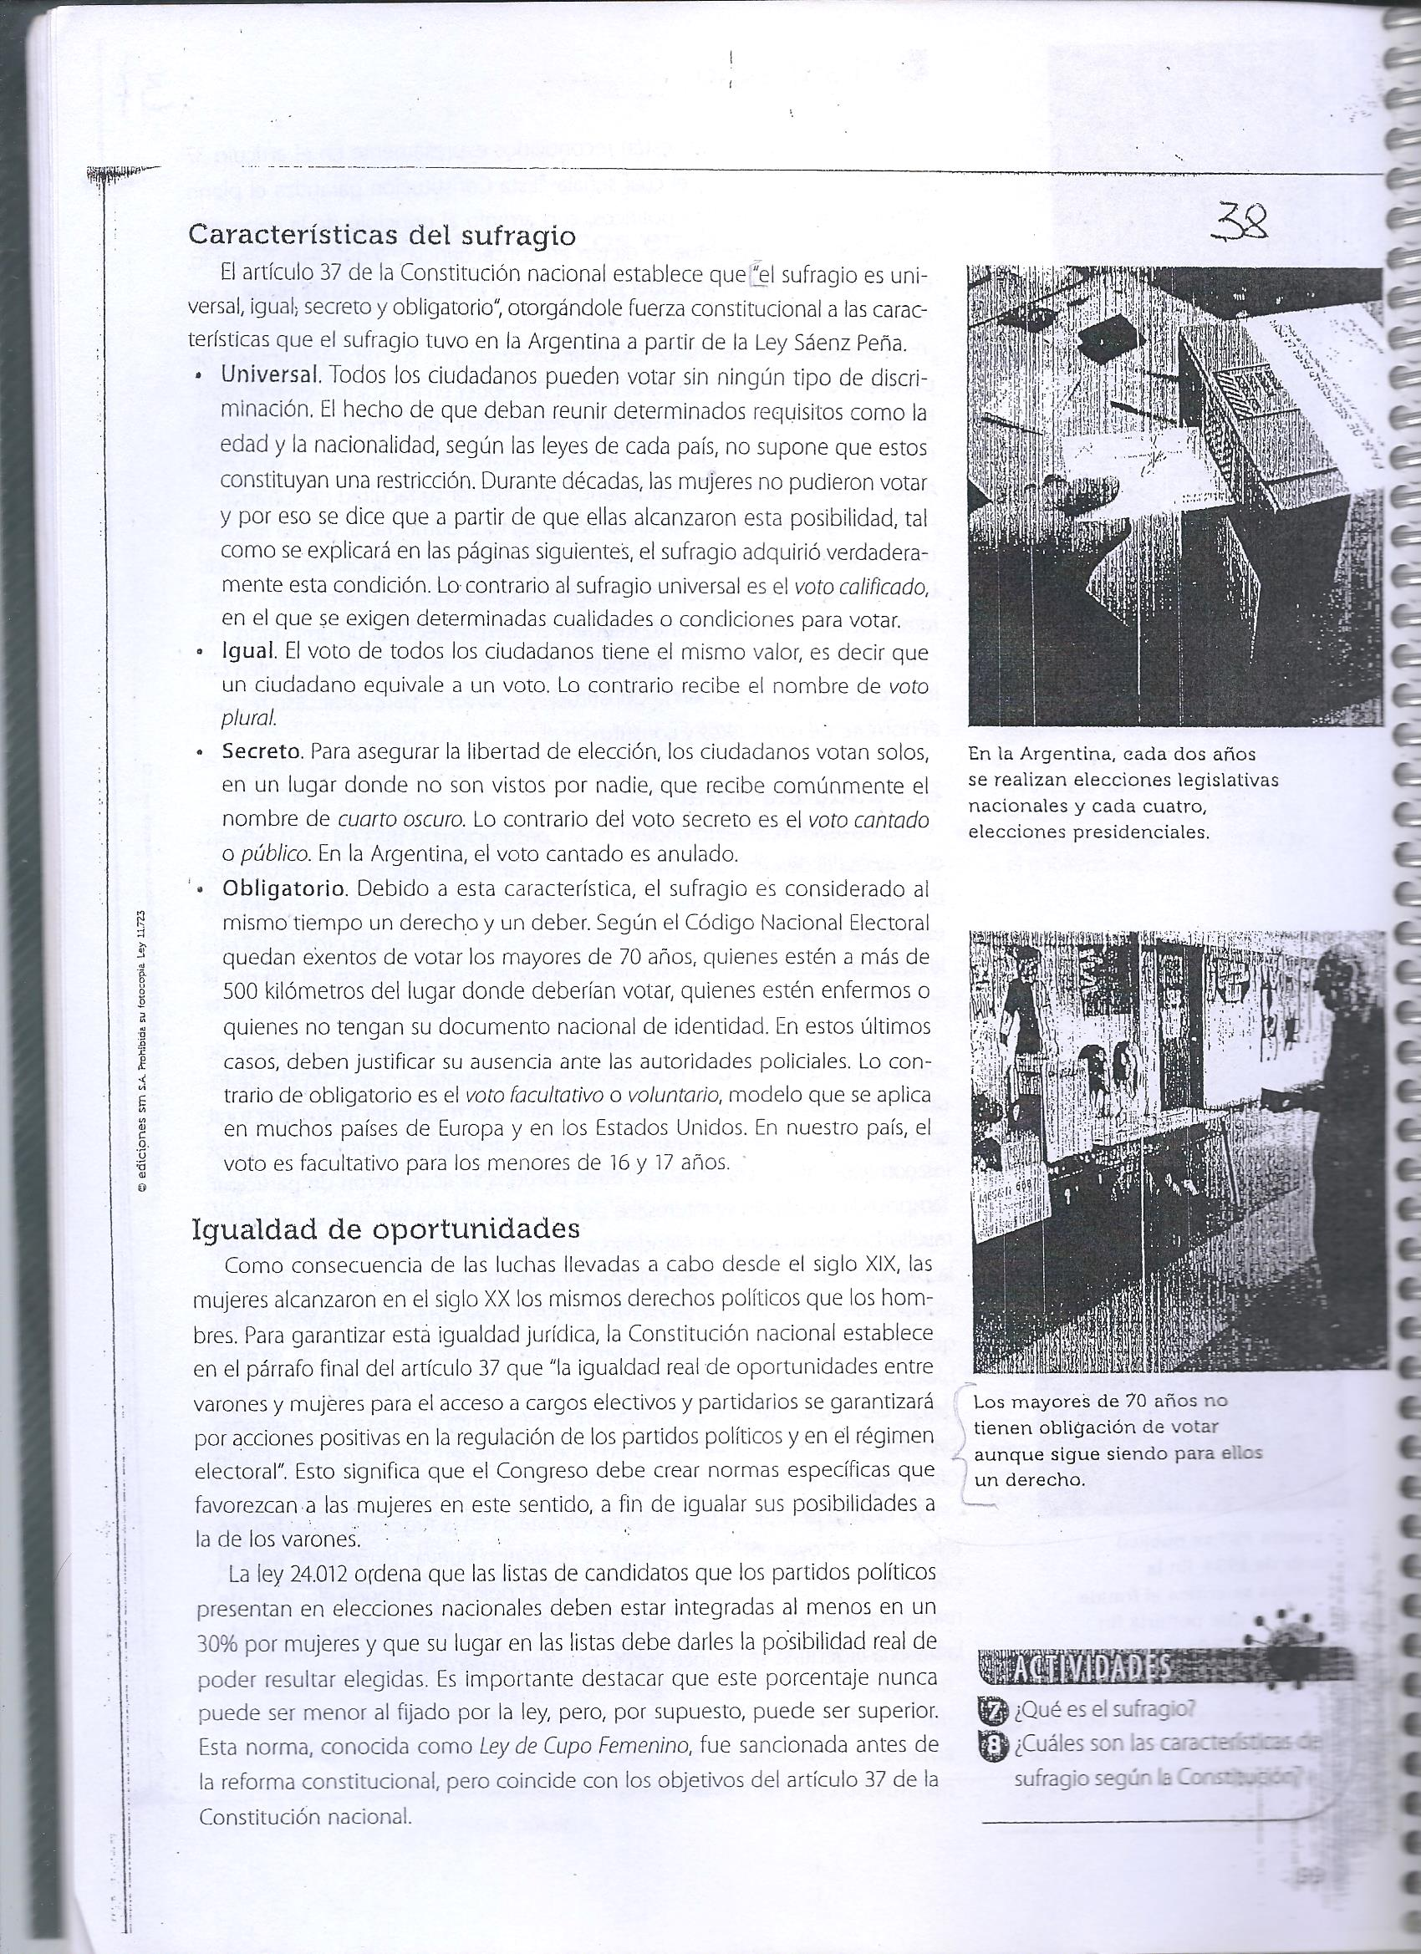
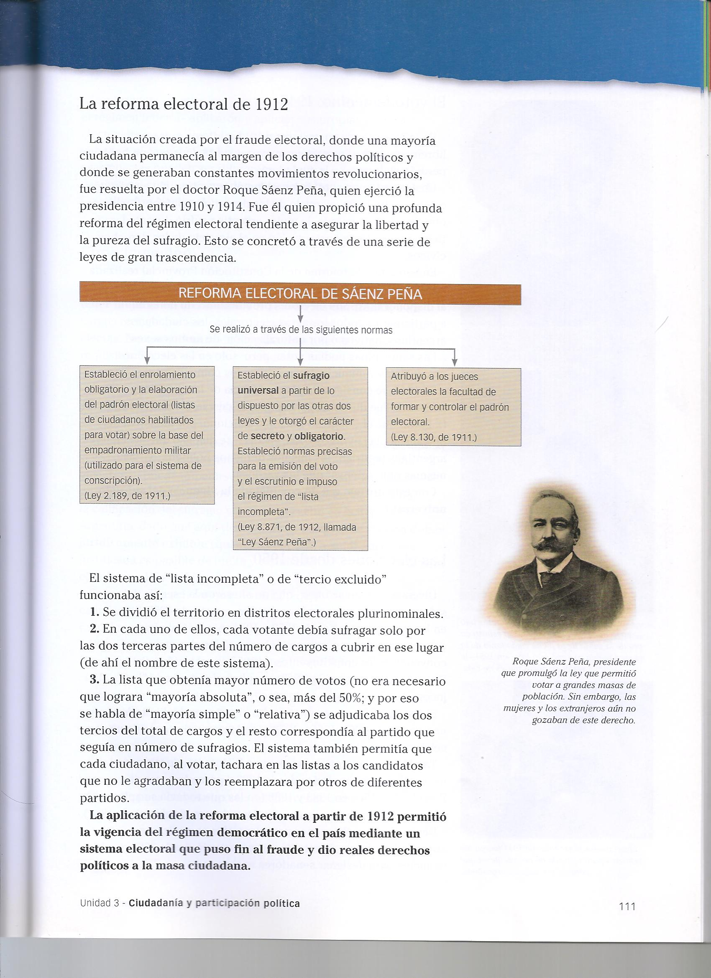
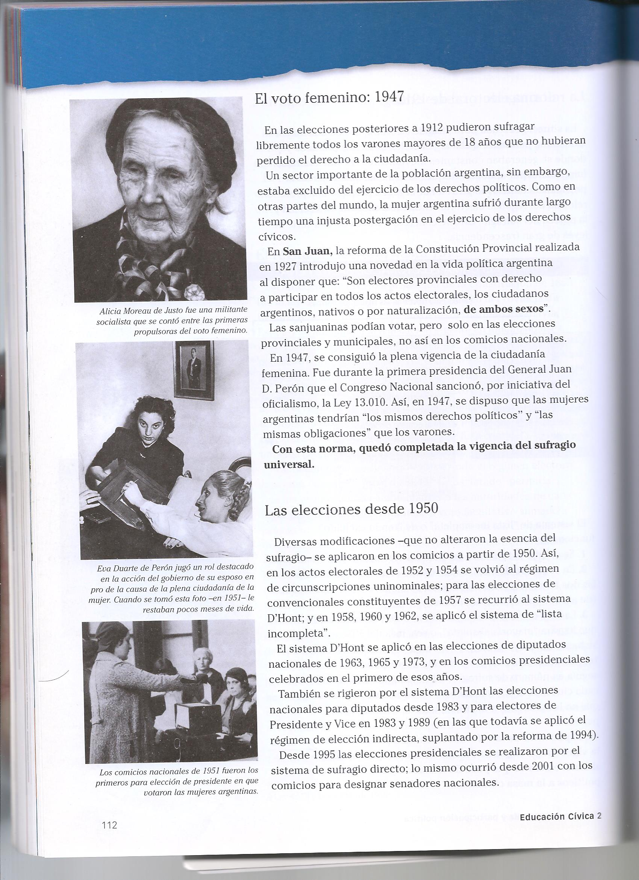
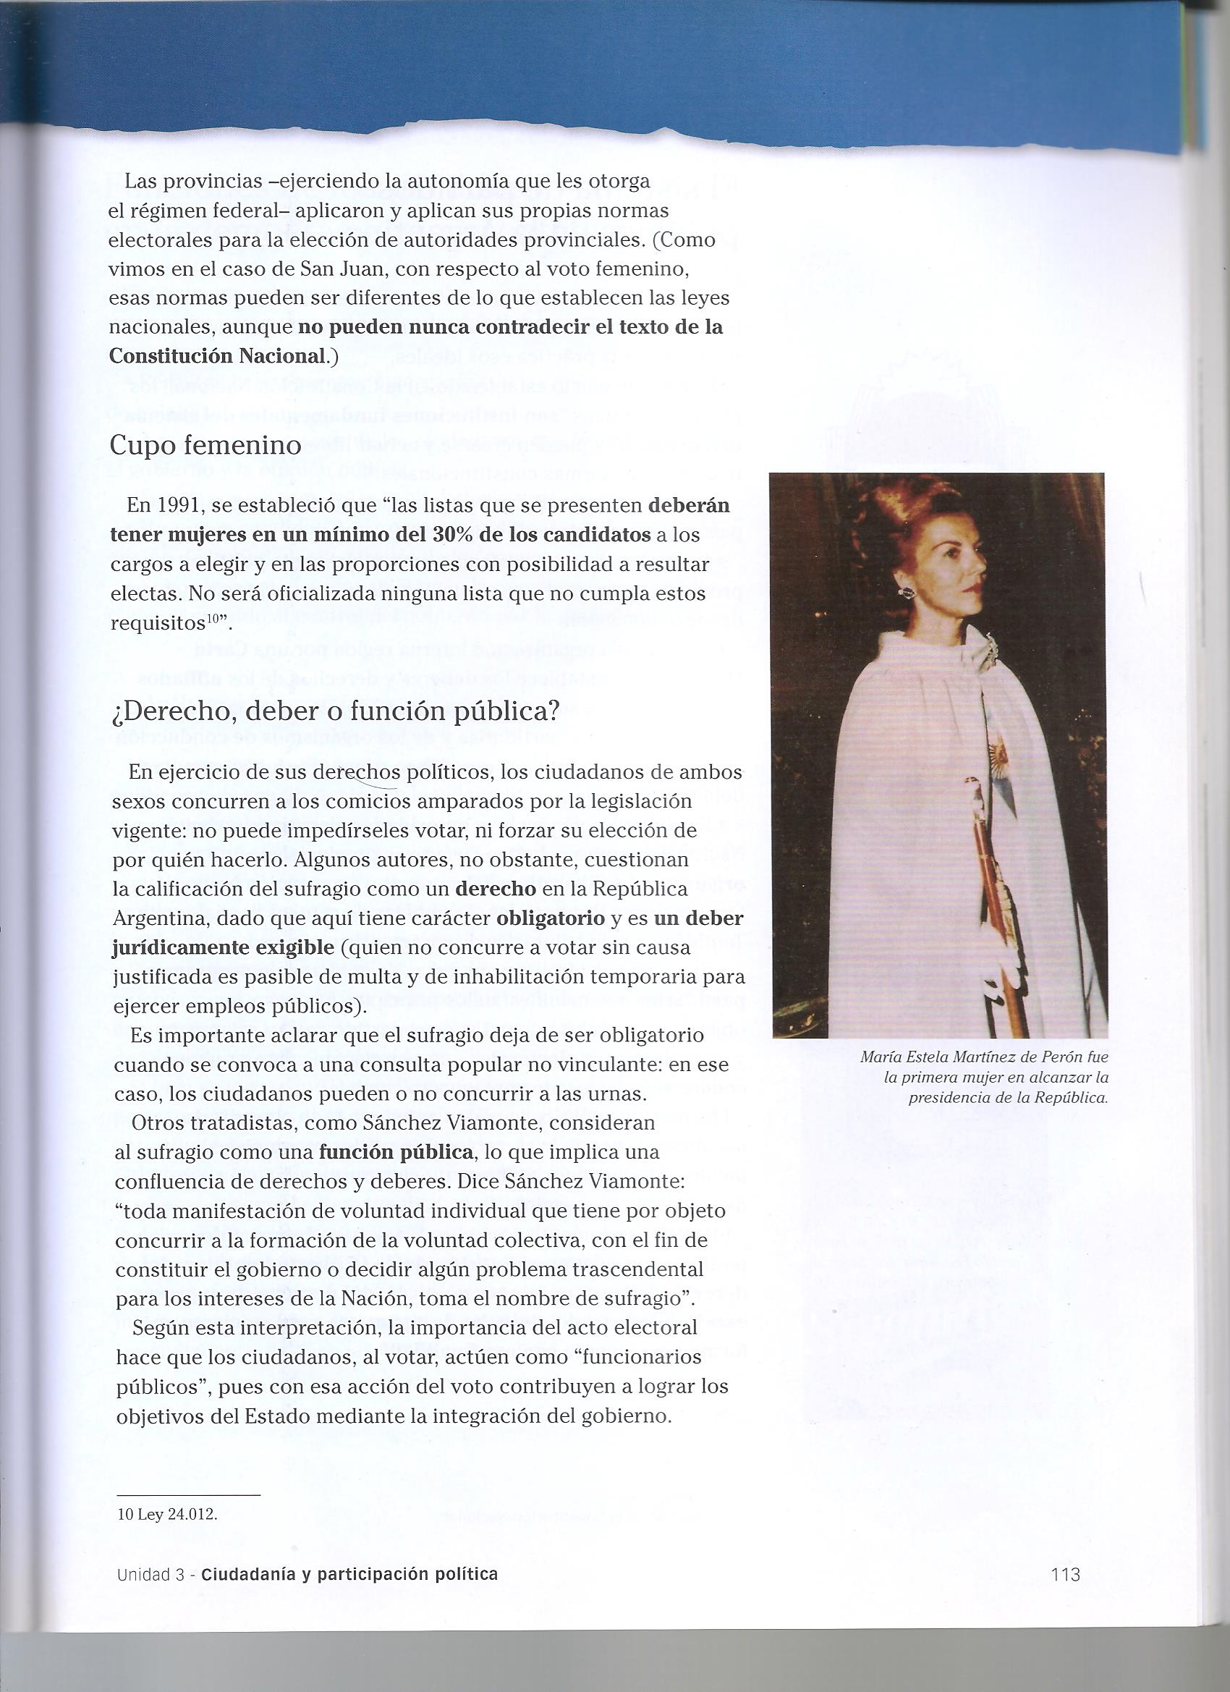

¡Seguí estos 6 pasos para votar!
1 - Consultá el número de la mesa en la que te corresponde votar y el número de orden en el padrón que se encuentra en el exterior del establecimiento.
2 - Presentá tu documento al Presidente de Mesa, quien verificará tu identidad y te entregará un sobre firmado vacío.
3 - Ingresá al cuarto oscuro, elegí tu boleta y guardala dentro del sobre que te entregó el Presidente de Mesa.
4 - Introducí el sobre en la urna dejando ver que es el mismo que se te ha entregado.
5 - Firmá el padrón en el lugar dispuesto para ello.
6 - Retirá la constancia de emisión de voto, constatá que los datos personales sean tuyos y que tenga la firma del Presidente de Mesa. Por último, no olvides llevarte tu documento. 